# РОССИЙСКИЙ УНИВЕРСИТЕТ ДРУЖБЫ НАРОДОВ

## Факультет физико-математических и естественных наук

### Кафедра прикладной информатики и теории вероятностей

ОТЧЕТ ПО ЛАБОРАТОРНОЙ РАБОТЕ № 6 **Анализ файловой системы Linux. Команды для работы с файлами и каталогами**

дисциплина: *Операционные системы*

Студент: Юсупов Шухратджон Фирдавсович

Группа: НПИбд-02-20

МОСКВА 2021 г.

**Цель работы:** Ознакомление с файловой системой Linux, её структурой, именами и содержанием каталогов. Приобретение практических навыков по применению команд для работы с файлами и каталогами, по управлению процессами (и работами), по проверке использования диска и обслуживанию файловой системы.

**Ход работы**

1. Сначала я выполнил все примеры, описанные в 1 части работы(Рис. 1-5).

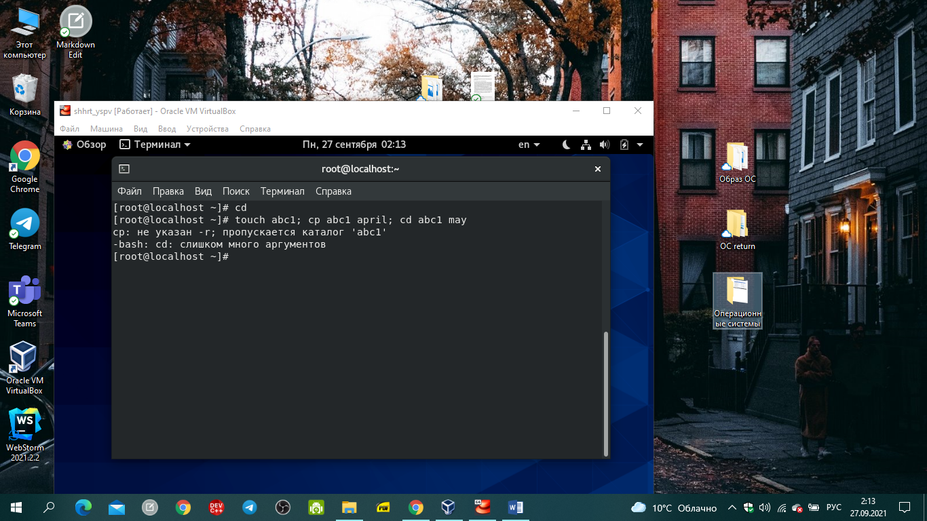

рис. 1

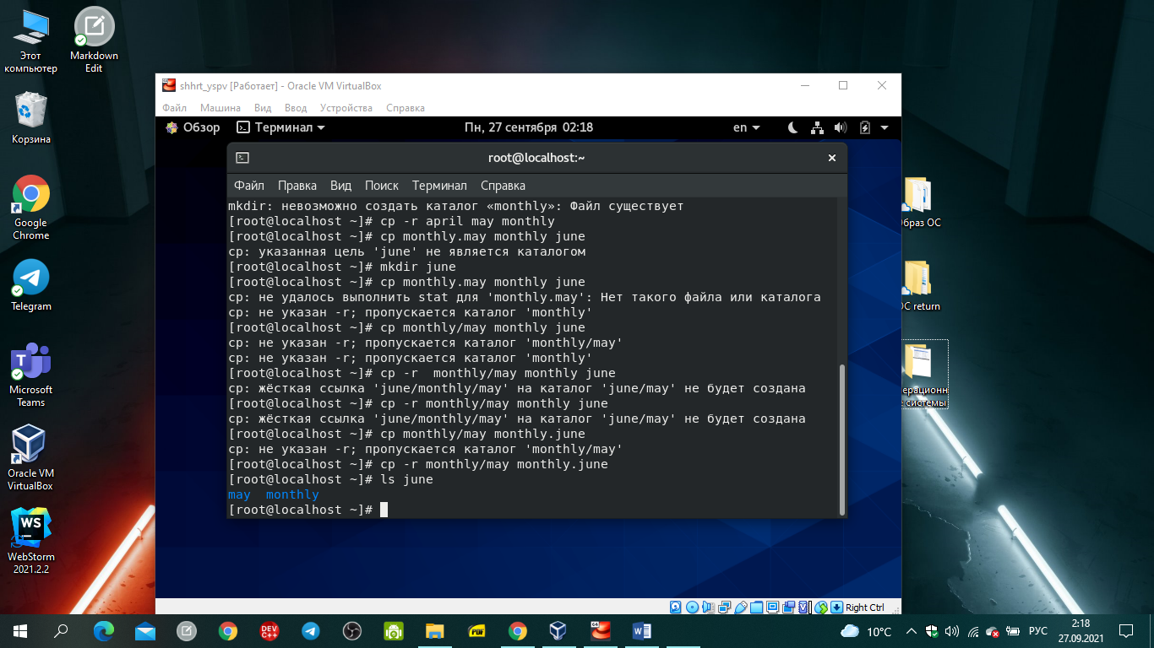

рис. 2

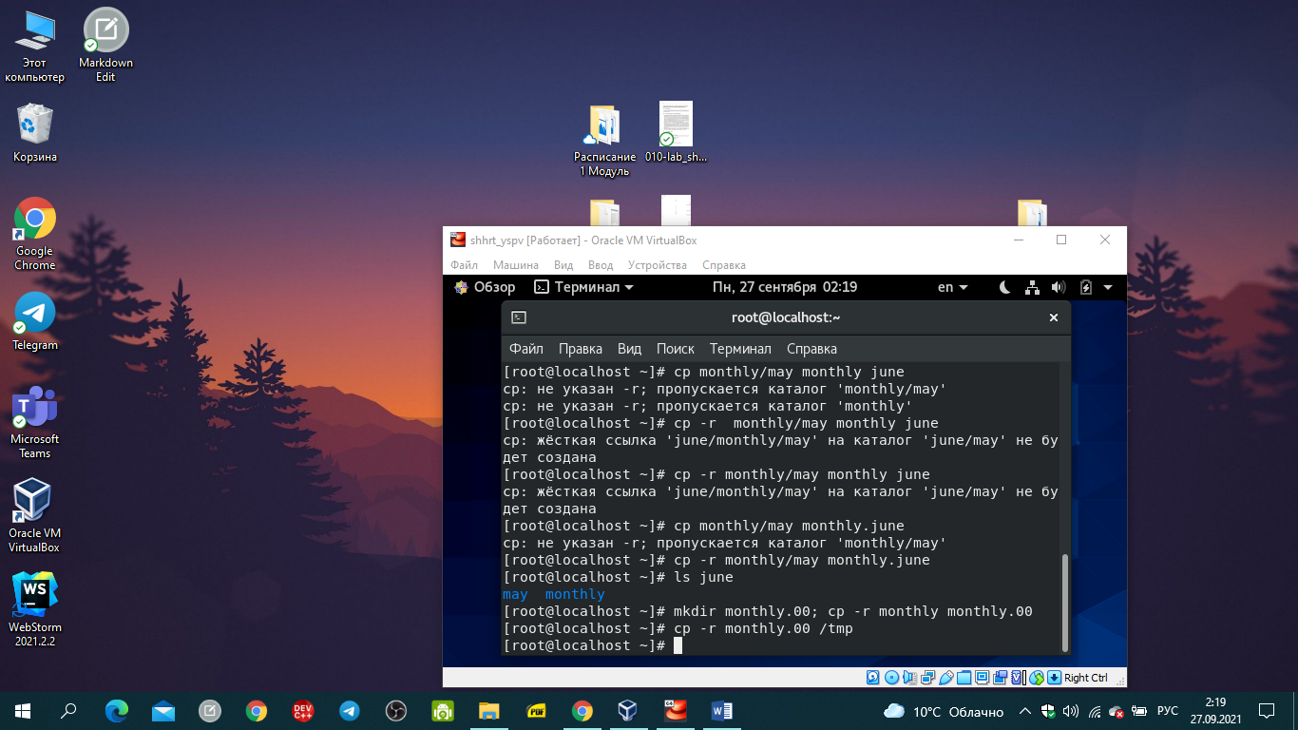

рис. 3

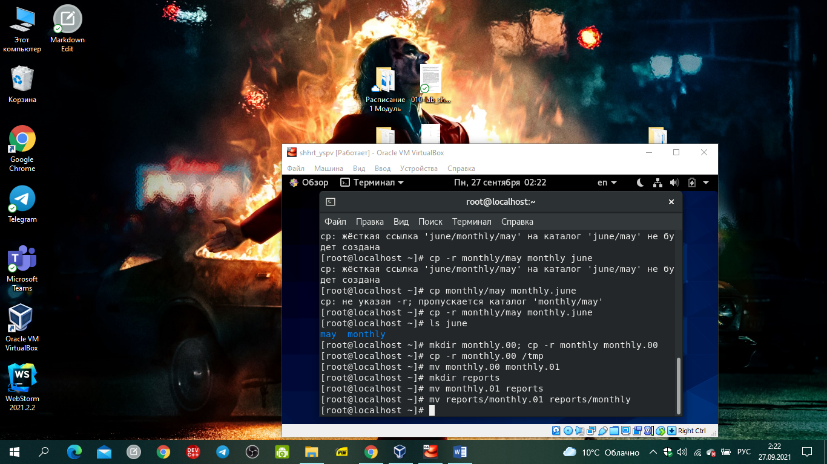

рис. 4

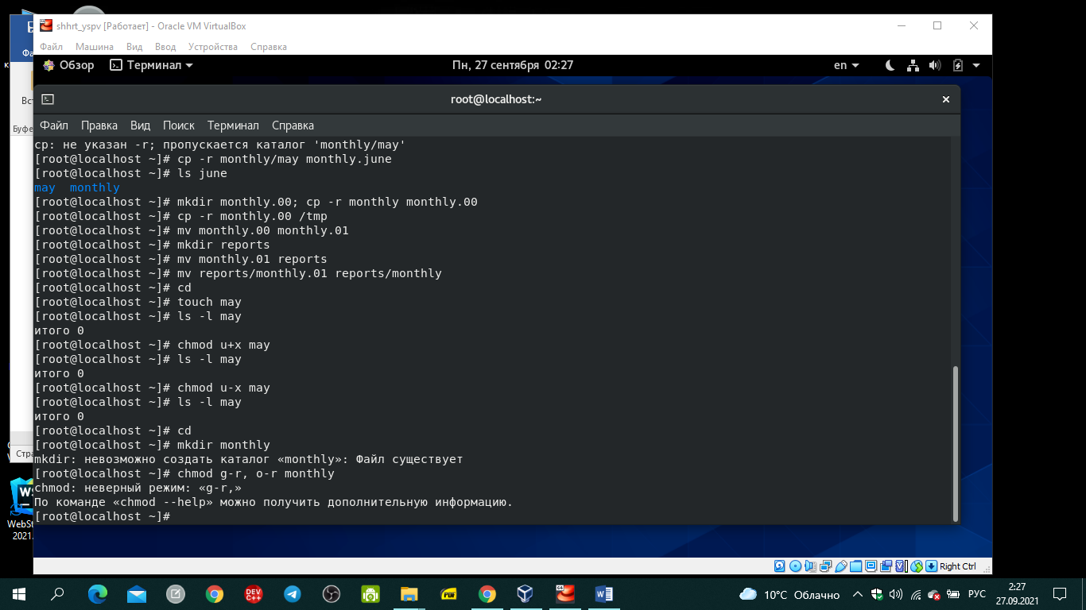

рис. 5

1. Скопировал файл /usr/include/ar.h в домашний каталог и назовем его equip. (Рис.6) 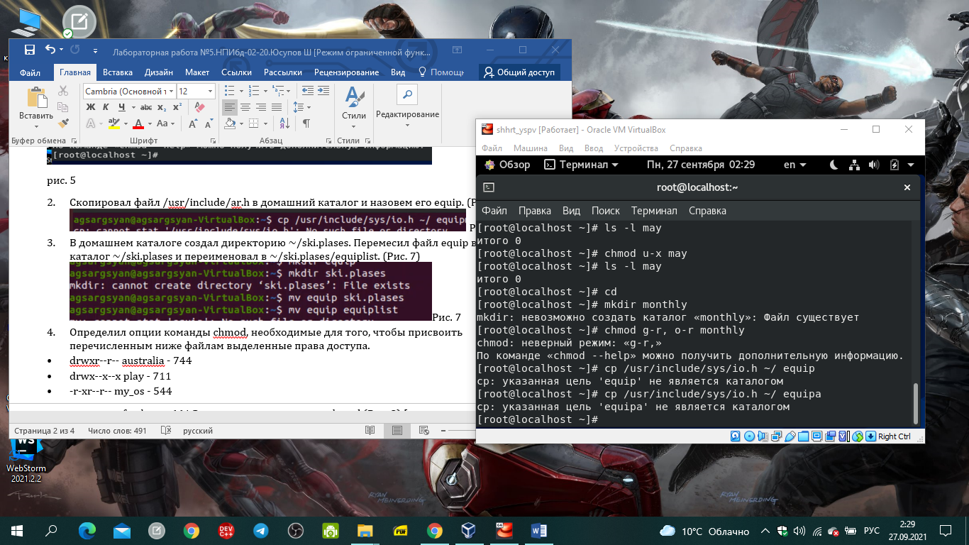

Рис. 6

1. В домашнем каталоге создал директорию ~/ski.plases. Перемесил файл equip в каталог ~/ski.plases и переименовал в ~/ski.plases/equiplist. (Рис. 7) 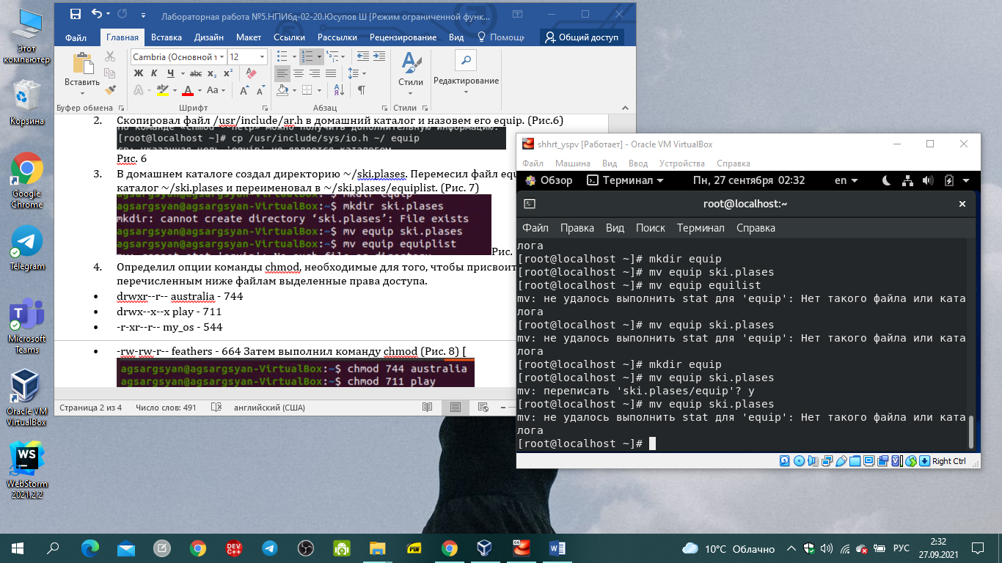

Рис. 7

1. Определил опции команды chmod, необходимые для того, чтобы присвоить перечисленным ниже файлам выделенные права доступа.

* drwxr--r-- australia - 744
* drwx--x--x play - 711
* -r-xr--r-- my_os - 544
* -rw-rw-r-- feathers - 664 Затем выполнил команду chmod (Рис. 8) [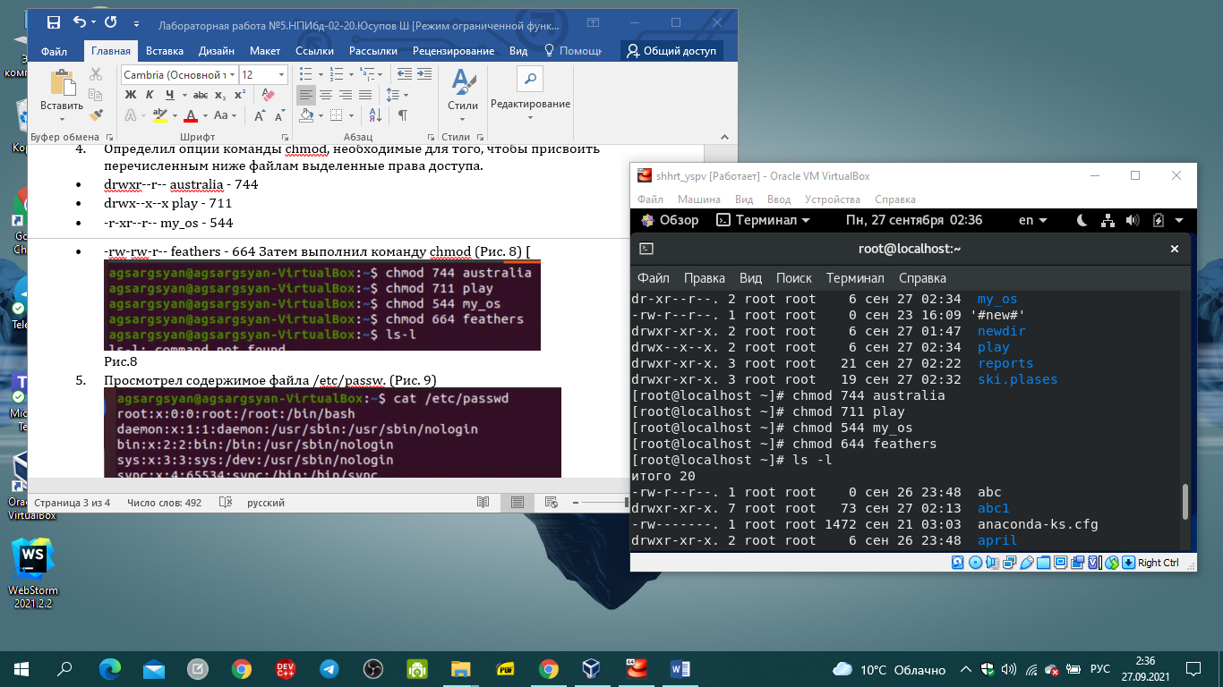

Рис.8

1. Просмотрел содержимое файла /etc/passw. (Рис. 9) 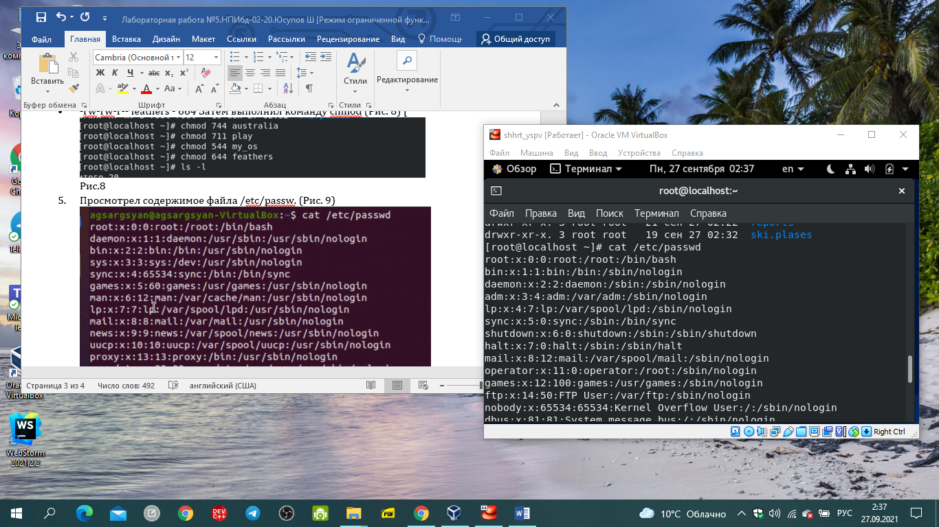

Рис. 9

1. Скопировал файл ~/feathers в файл ~/file.old, после переместим файл ~/file.old в каталог ~/play. (Рис. 10) 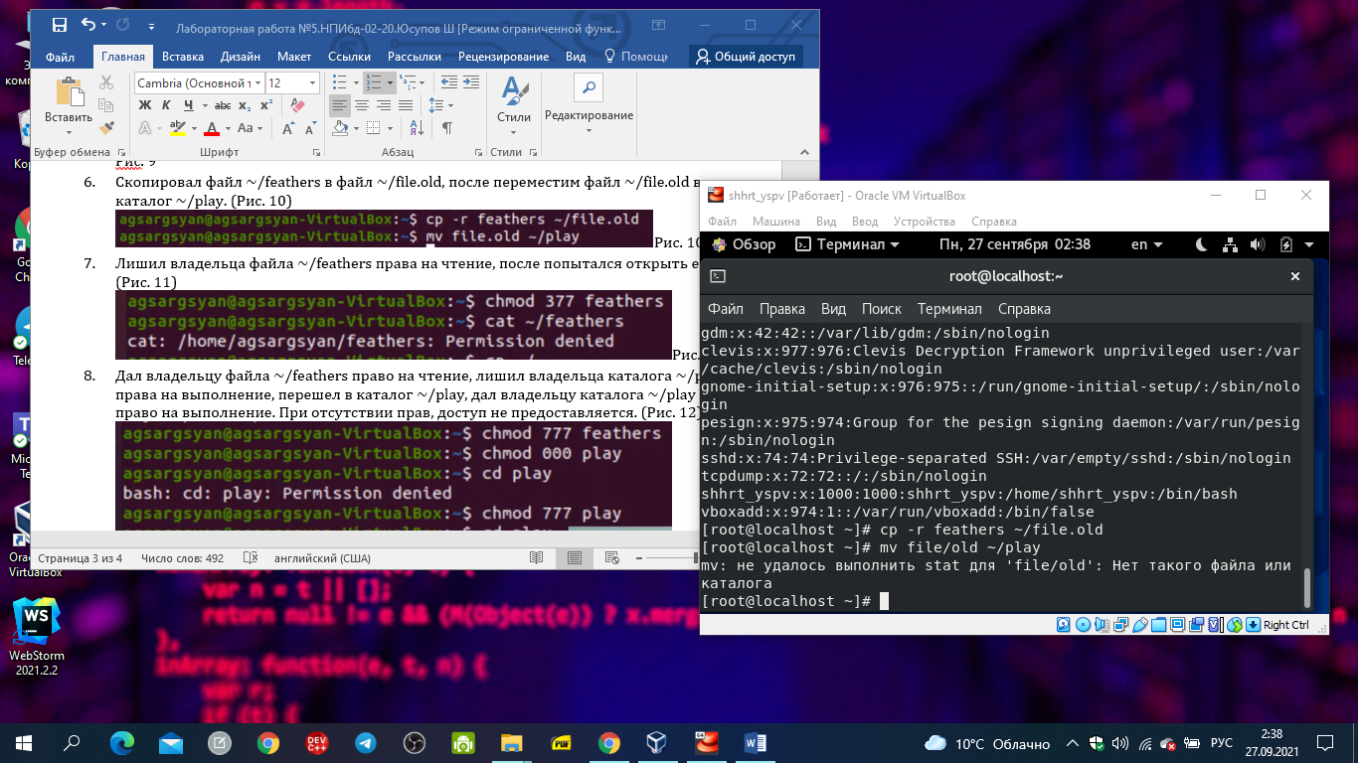

Рис. 10

1. Лишил владельца файла ~/feathers права на чтение, после попытался открыть её. (Рис. 11) 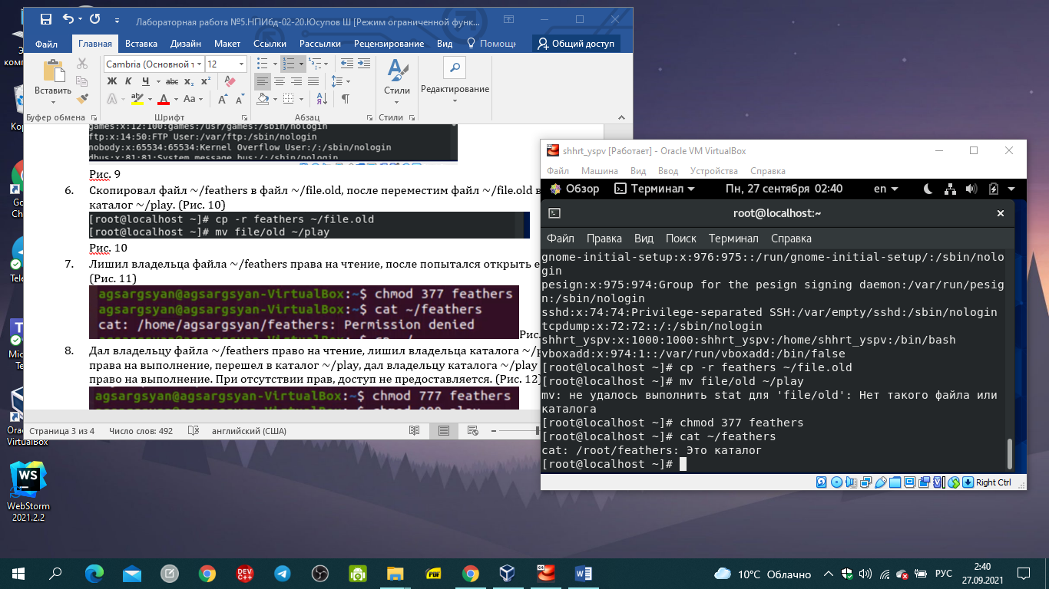Рис. 11
2. Дал владельцу файла ~/feathers право на чтение, лишил владельца каталога ~/play права на выполнение, перешел в каталог ~/play, дал владельцу каталога ~/play право на выполнение. При отсутствии прав, доступ не предоставляется. (Рис. 12) 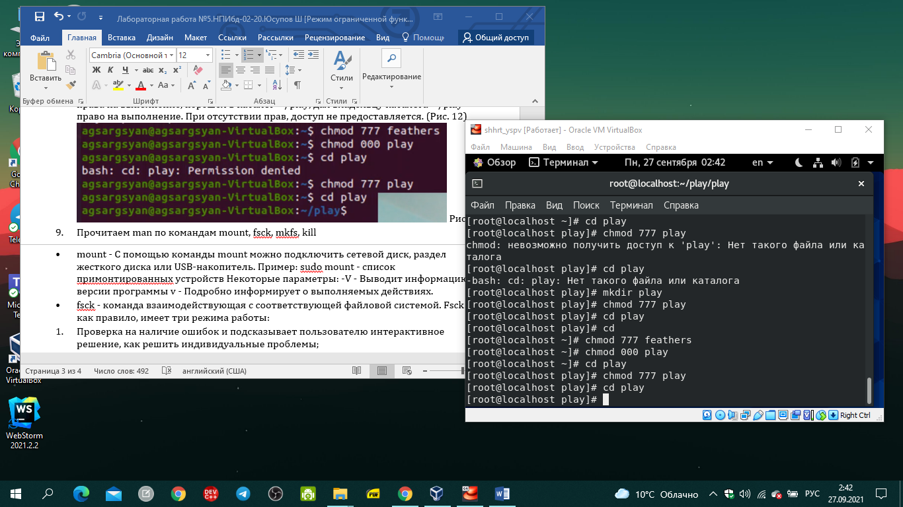 Рис. 12
3. Прочитаем man по командам mount, fsck, mkfs, kill

* mount - C помощью команды mount можно подключить сетевой диск, раздел жесткого диска или USB-накопитель. Пример: sudo mount - список примонтированных устройств Некоторые параметры: -V - Выводит информацию о версии программы v - Подробно информирует о выполняемых действиях.
* fsck - команда взаимодействующая с соответствующей файловой системой. Fsck как правило, имеет три режима работы:

1. Проверка на наличие ошибок и подсказывает пользователю интерактивное решение, как решить индивидуальные проблемы;
2. Проверка на наличие ошибок и постарается автоматически исправить все ошибки;
3. Проверка на наличие ошибок без возможности восстановить их, но тогда выдаст ошибки на стандартный вывод. Параметры (некоторые): -r - Интерактивный ремонт файловой системы (спросит подтверждение). -T - Не показывать название при запуске.

* mkfs - используется для создания файловой системы на некотором устройстве. В качестве аргумента filesys для файловой системы может выступать или название устройства (например, /dev/hda1, /dev/sdb2) или точка монтирования (например, /, /usr, /home) Некоторые параметры: -c - перед созданием файловой системы проверяет наличие сбойных блоков на устройстве. -v - подробно комментирует происходящее.
* kill - завершает процесс или послает им сигнал.

**ВЫВОД:** В процессе выполнения лабораторной работы я ознакомился с файловой системой Linux, её структурой, именами и содержанием каталогов. Так же приобрел практические навыки по применению команд по работы с файлами и каталогами. Приобрел навыки по применению команд для управления процессами и по проверке использования диска и обслуживанию файловой системы.